**测试问题汇总（20140902）**

1. **（已修复）**页面顶部平台名称经常变化，有时是“教师继续教育管理平台1”，有时是“教师继续教育综合管理系统”

【问题级别】严重！

【备注】此问题0816测试时已提出，0822再次说明，未修改。

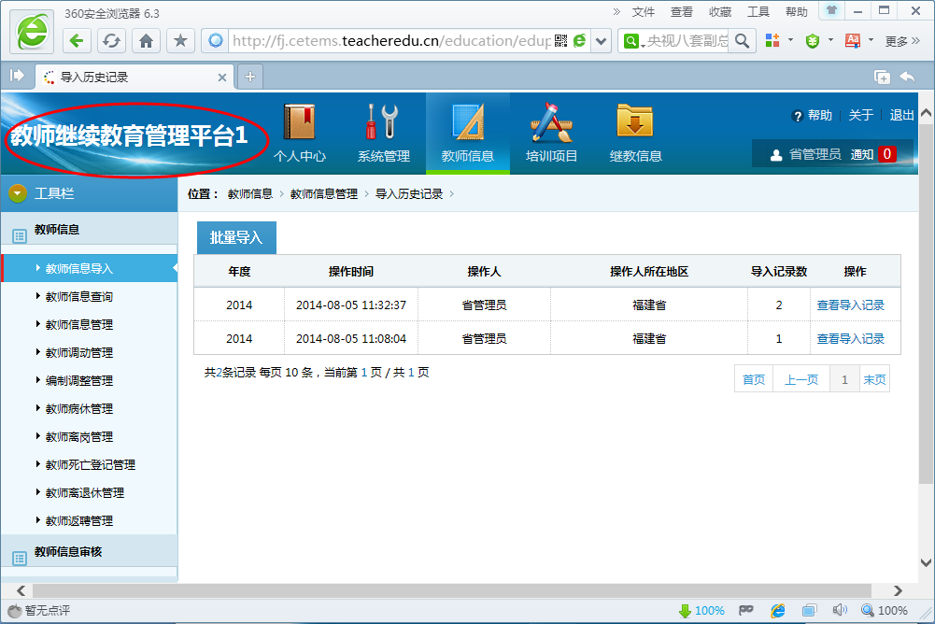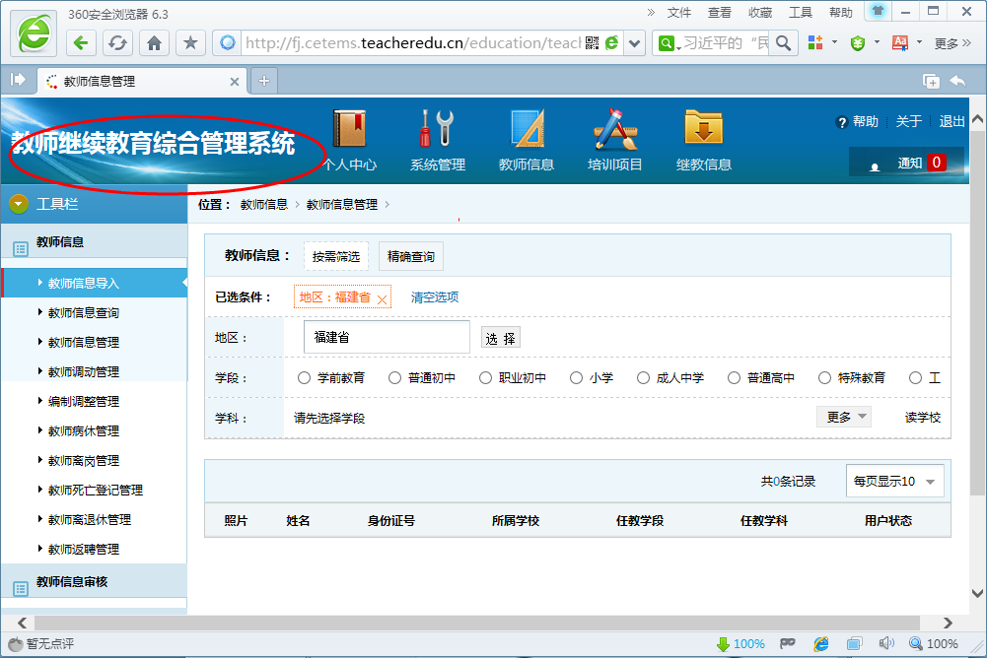

2. 分辨率1024*768时，学校管理，按钮有错位现象。

【问题级别】重要

【备注】此问题0816测试时已提出，未修改。

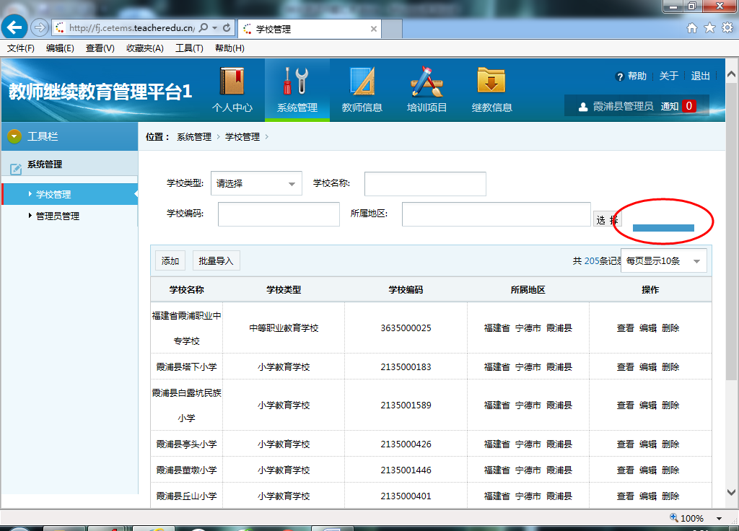

3.**（已修复）**教师信息管理中，筛选后选项混乱不清。

【问题级别】严重！bug

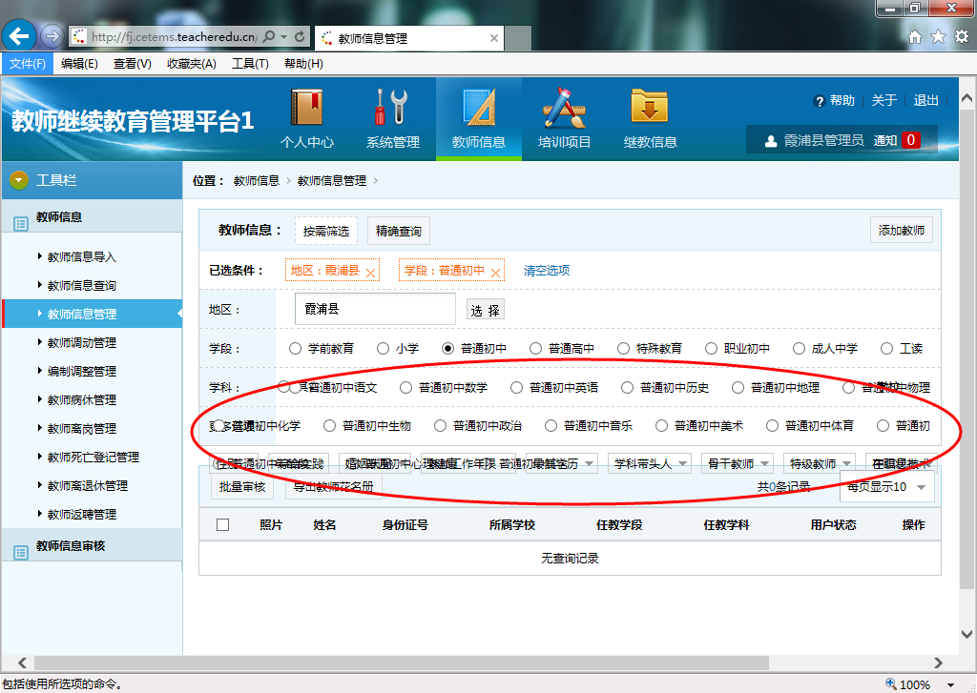

4. 区县管理员，管理员管理时，可以添加成功系统管理员

【问题级别】严重！

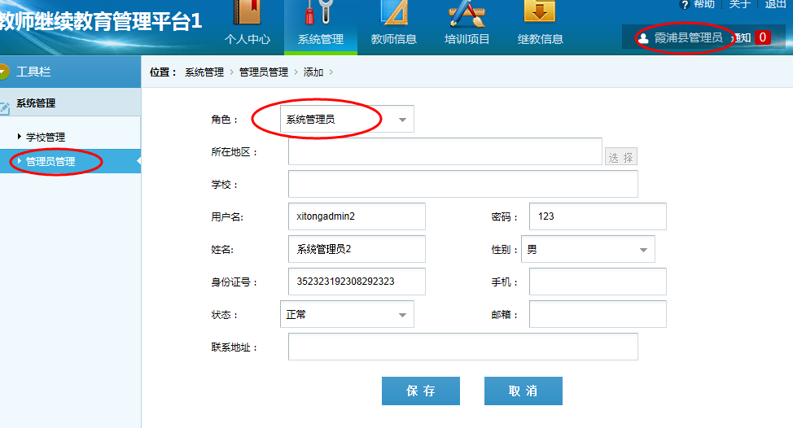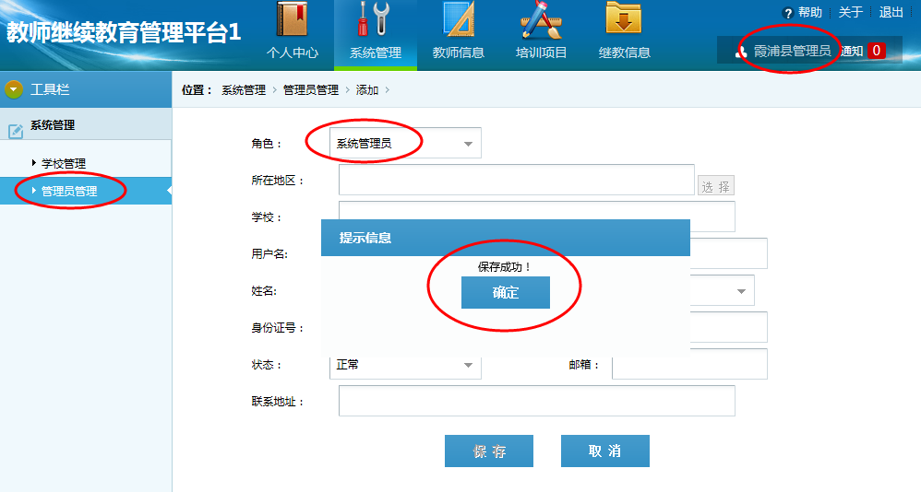

5. 区县管理员，管理员管理时，可以导出所有系统管理员、省级、地市级、区县级管理员账号信息bug

【问题级别】严重！

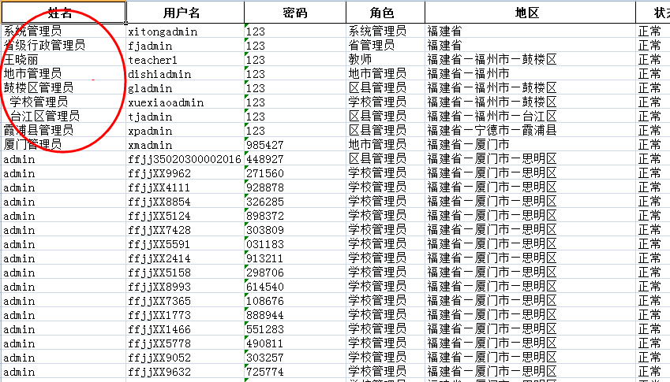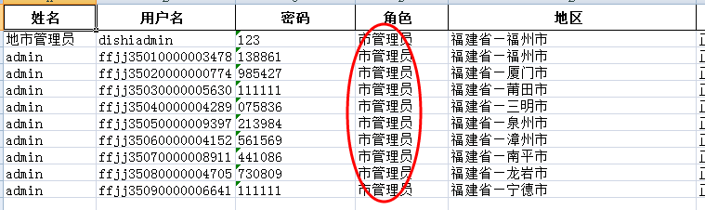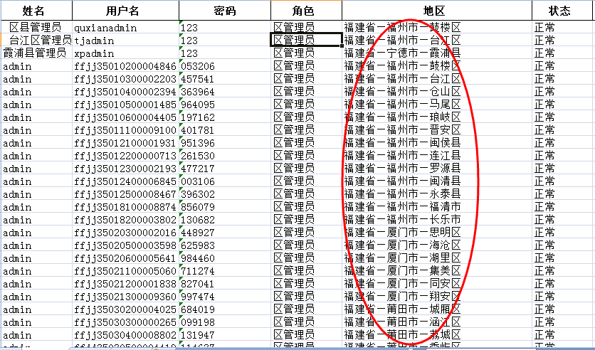

6.**（已修复）**实施机构管理，无法编辑实施机构信息，提示脚本长时间运行，未响应

【问题级别】重要bug

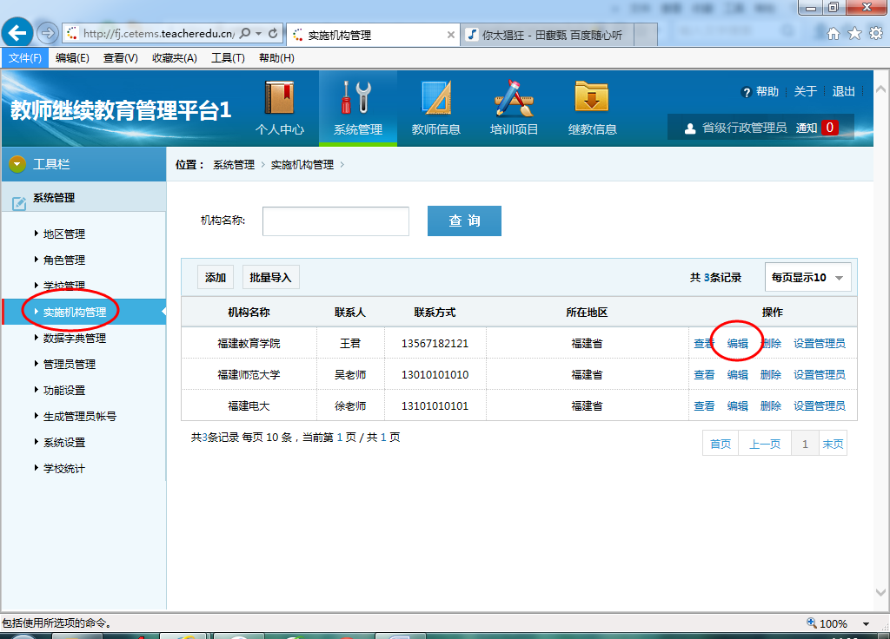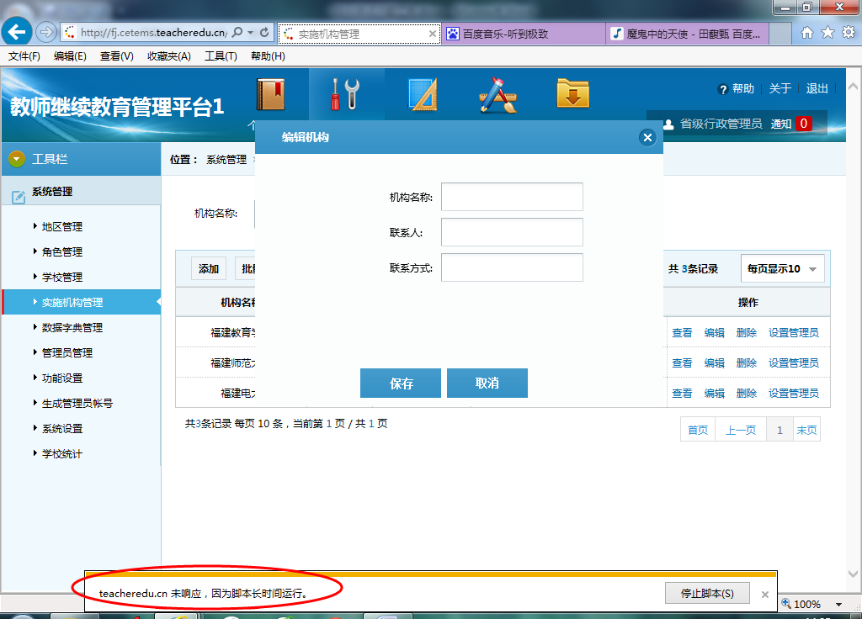

7.**（已修复）**实施机构管理中，按模板批量导入时数据报错，数据检测时没有提示哪里有问题？

【问题级别】重要...bug...

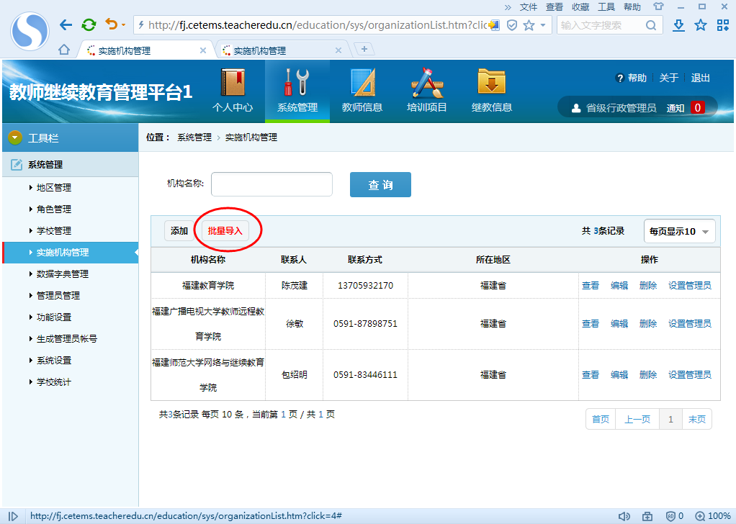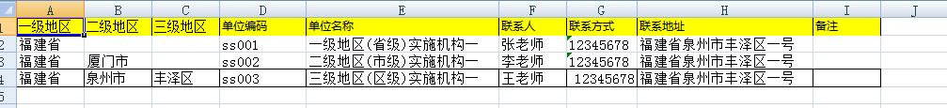

8.**（已修复）**管理员管理，查询结果只有1条信息时，显示共有4条记录。查询无内容时也会显示有3条记录。

【问题级别】重要....bug...

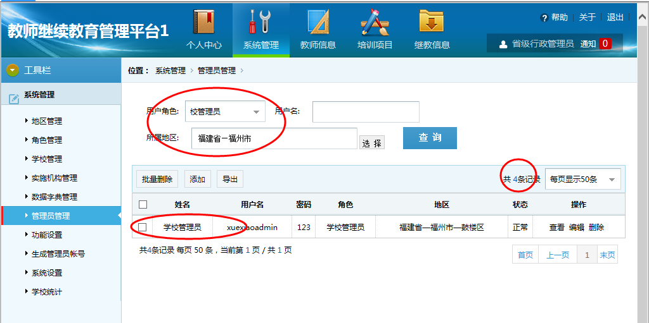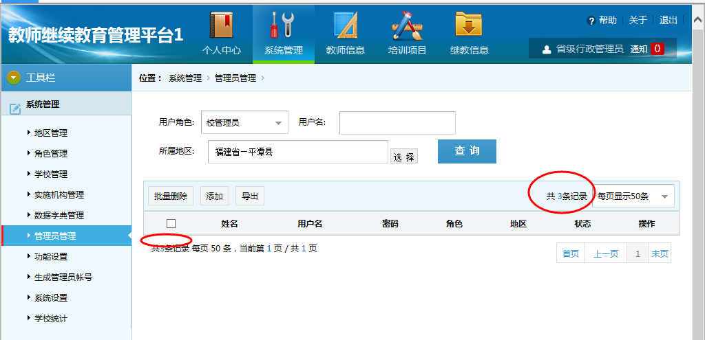

9.项目审核未通过，实施机构管理员重新申报时不能有编辑项目的权限，项目是行政管理机构建立的。....取消[编辑]....

【问题级别】严重！

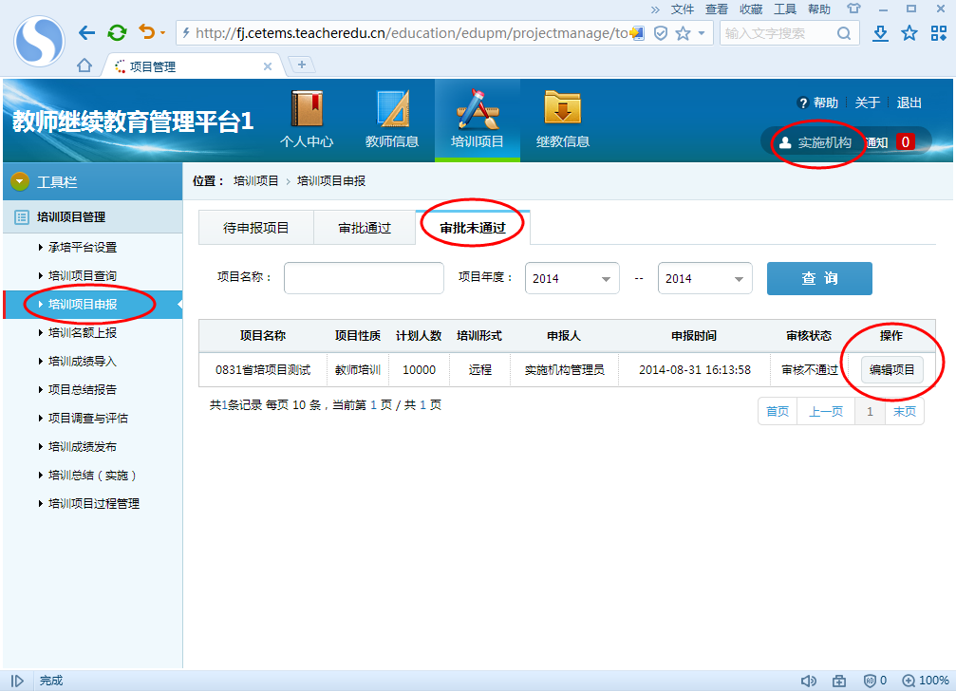

10.**已修复）**培训名额上报，输入为0时，后面变成已上报，不能再操作。

【问题级别】严重！

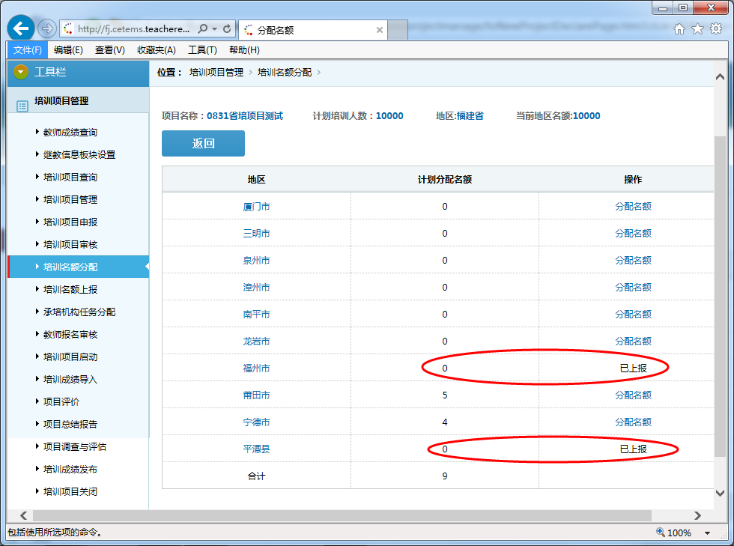

11.**（已修复）**地市、区县管理员分配名额时，我的名额处显示是全部名额，应该只显示上一级分配给该地区的名额。

【问题级别】严重！

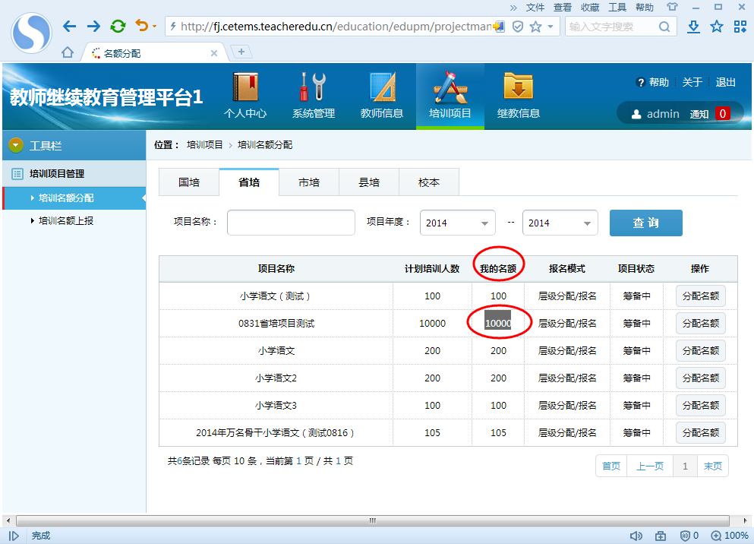

12.地市、区县、学校管理员不应该看到省级管理员创建的项目的申报书和审批记录，只允许看到自己管辖范围内自己创建的项目以及申报书和审批记录。

【问题级别】严重！

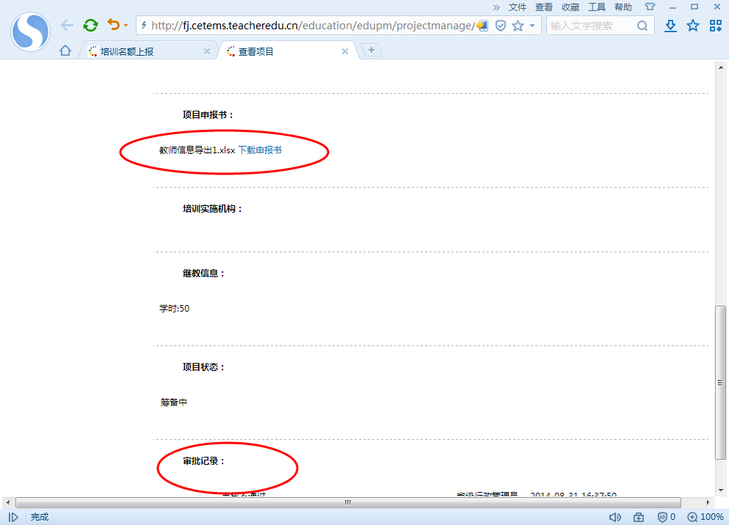

13.地市、区县、学校管理员不需要在名额分配、名额上报、报名审核中看到和自己管辖范围内没有关系的项目，避免干扰和和错误操作。

【问题级别】严重！

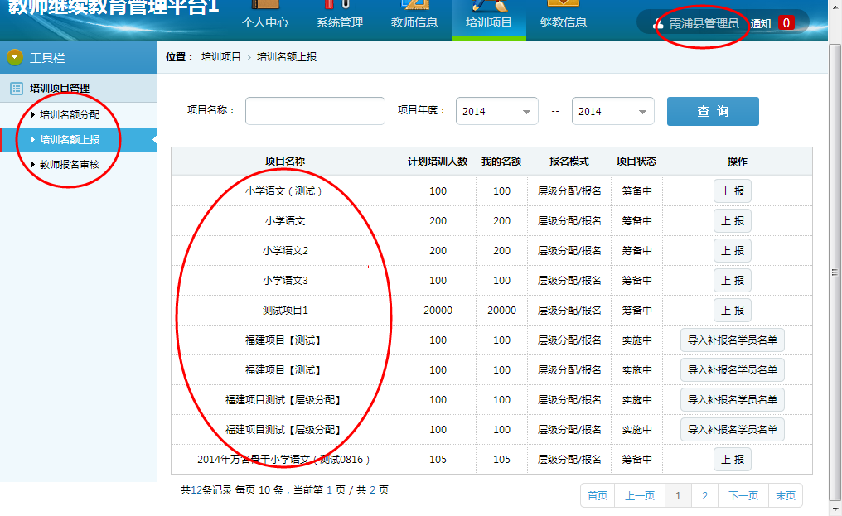

14.层级报名，是自上而下逐级分配名额，自下而上逐级上报名额，每一级只能看到和管理本级的内容。

【问题级别】严重！

【备注】此问题0816测试时已提出，未修改。

15.学校管理员在名额上报时，能看到全省所有地市、所有县区、所有学校的内容。应该只能看到和管理自己管辖范围有关的项目。也只能操作和自己有关的项目。

【问题级别】严重！

【备注】此问题0816测试时已提出，未修改。

**（已修复）**可以看到所有能看到的项目.但只有可以上报的项目才会有”上报铵钮

能看到的项目:属于项目的培训范围之内

能上报的项目:分配的有报名权限的项目.

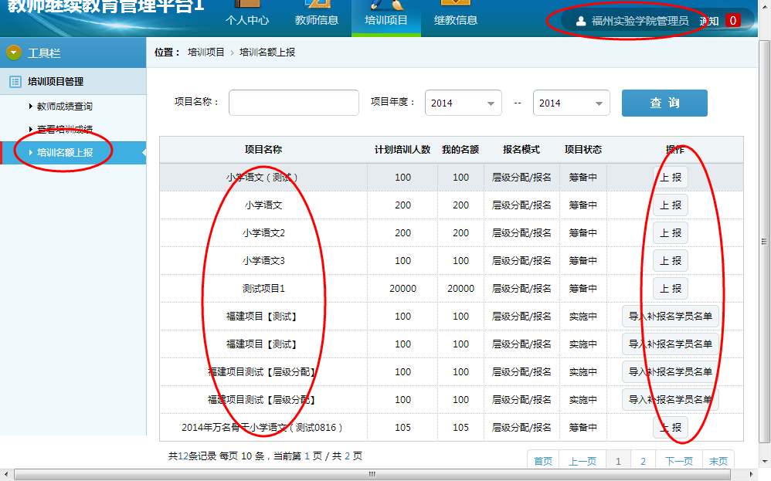

16.空名额不能上报。

【问题级别】严重！

【备注】此问题0816测试时已提出，未修改。

17.**（已修复）**学校管理员在上报教师名额时，没有批量报名按钮。

【问题级别】重要

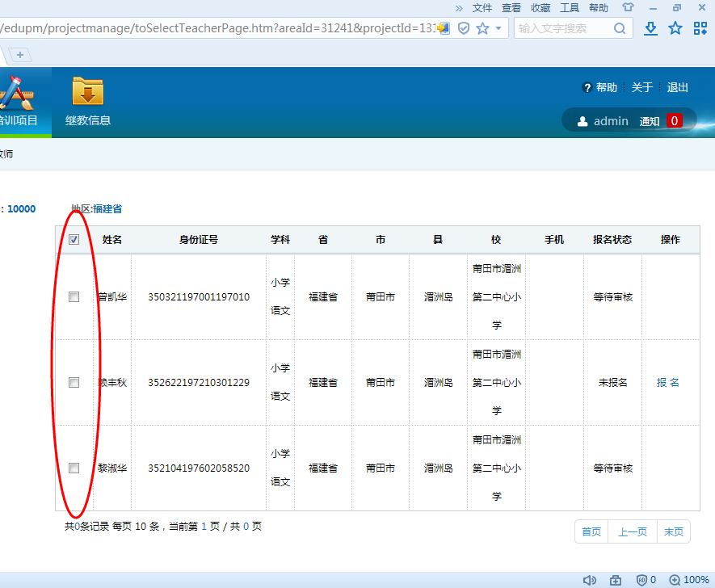

18.审核不通过时，需要系统自动发通知告知申请者，不然申请人不知道申请结果。

【问题级别】重要

19.**（已修复）**审核未通过，重新报名时，点击报名会重复出现。

【问题级别】严重！

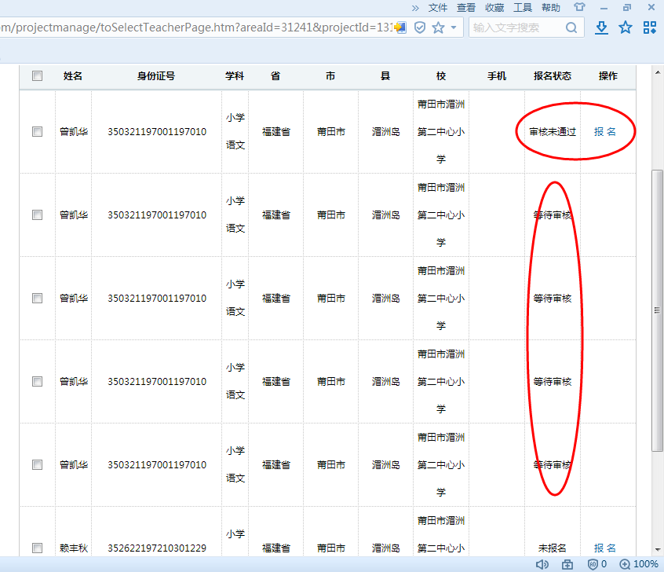

20.**（已修复）**审核时，真实是2人，显示是5人，重复点击的也算了。

【问题级别】严重！

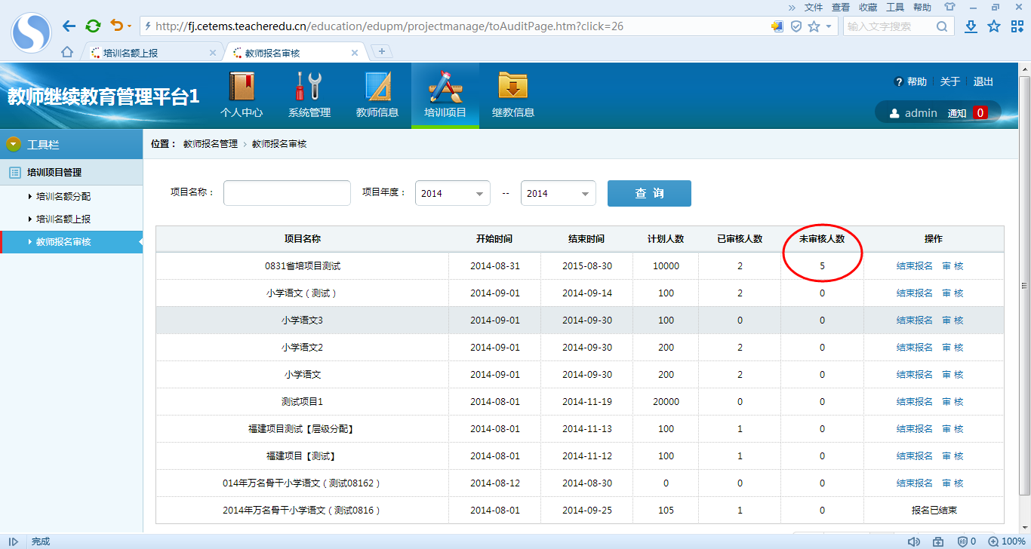

21.区县级报名审核完成后，地市级还需要报名审核，省级也要审核。如果下一级未审核，上一级在报名审核中不能看不到该项目。这就是严谨的层级报名和层级审核。

【问题级别】严重！

22.**（已修复）**报名人数还是包括重复点击的人数。

【问题级别】严重！

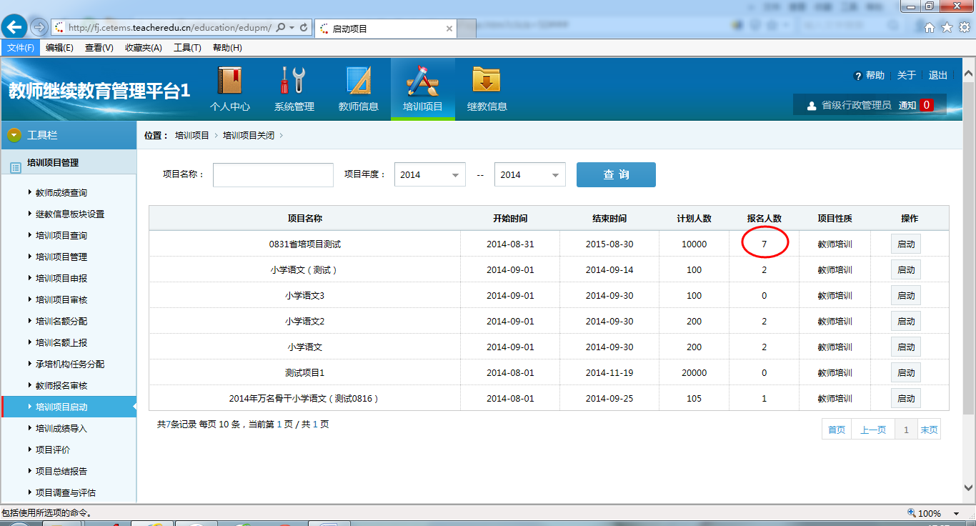

23.查看成绩时，重复点击出现的人也在其中。

【问题级别】严重！

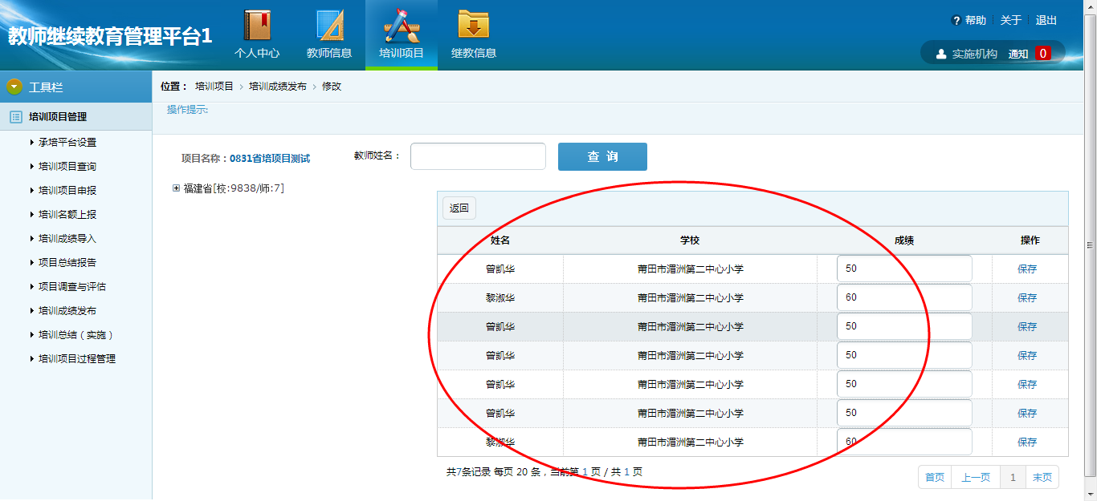

24.学员自由报名时，只能看到他们有权限报名的项目，全部展现会让学员误操作。

【问题级别】重要

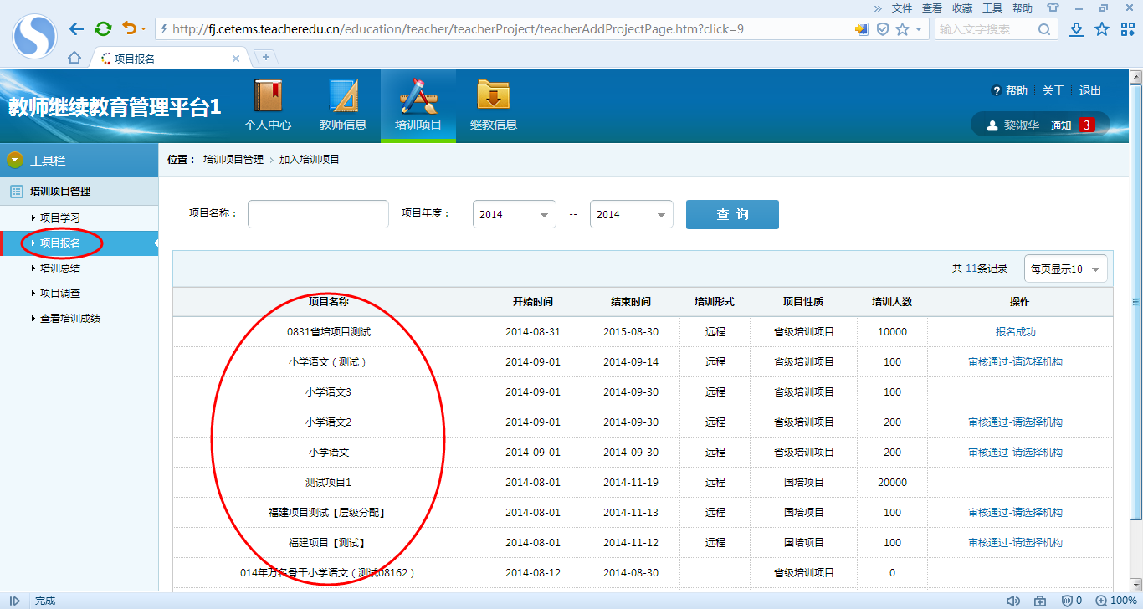

25.项目学习图片是从哪来的？是否可以编辑？

【问题级别】一般

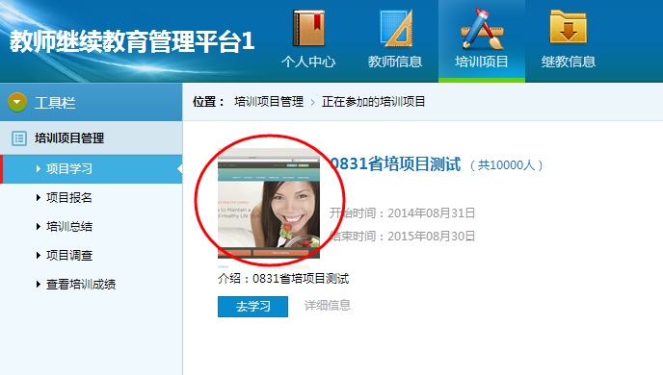

26.项目过程管理时，项目应该按创建时间倒序显示。

【问题级别】一般

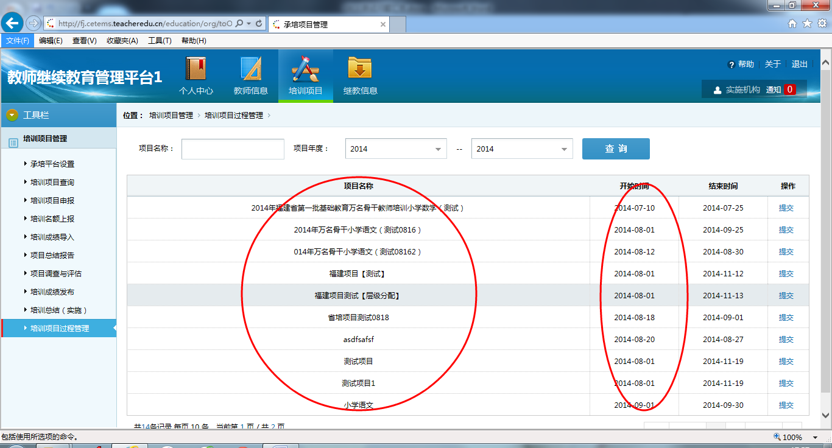

27.ie11下无法上传过程性材料的附件。

【问题级别】重要

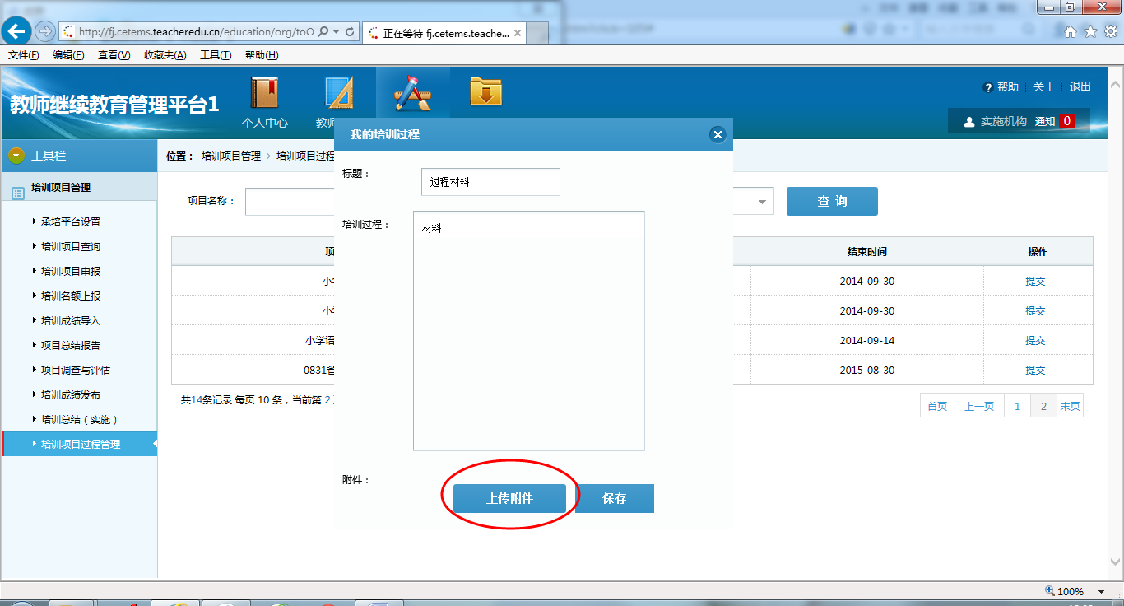

28.实施机构上传过程性材料时，现在是第二个会覆盖前一个。应该是可以上传多个文件，只保留文件原来名称，后面自动加的名称不需要，增加删除按钮。仿照申报材料上传功能

【问题级别】严重！

【备注】此问题0816测试时已提出，未修改。

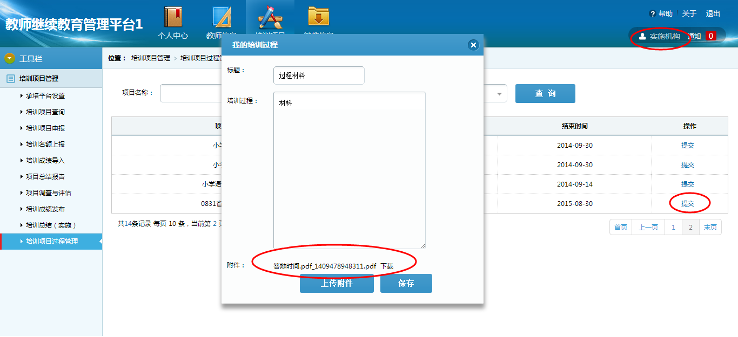

29.左侧需再单独增加***成绩审核功能***，把现有的***培训成绩发布***功能拆分成两个：***培训成绩修改***、***培训成绩公布。***关于成绩这块变成3个功能，有些功能是分给实施机构的，有些是分给行政机构的。

【问题级别】重要

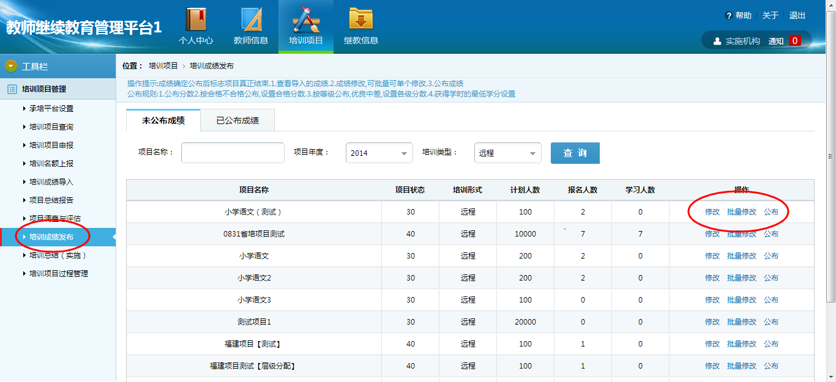

30.教师总结、实施机构总结文件名保留原名称，并且允许上传多个文件，增加删除按钮。

【问题级别】重要

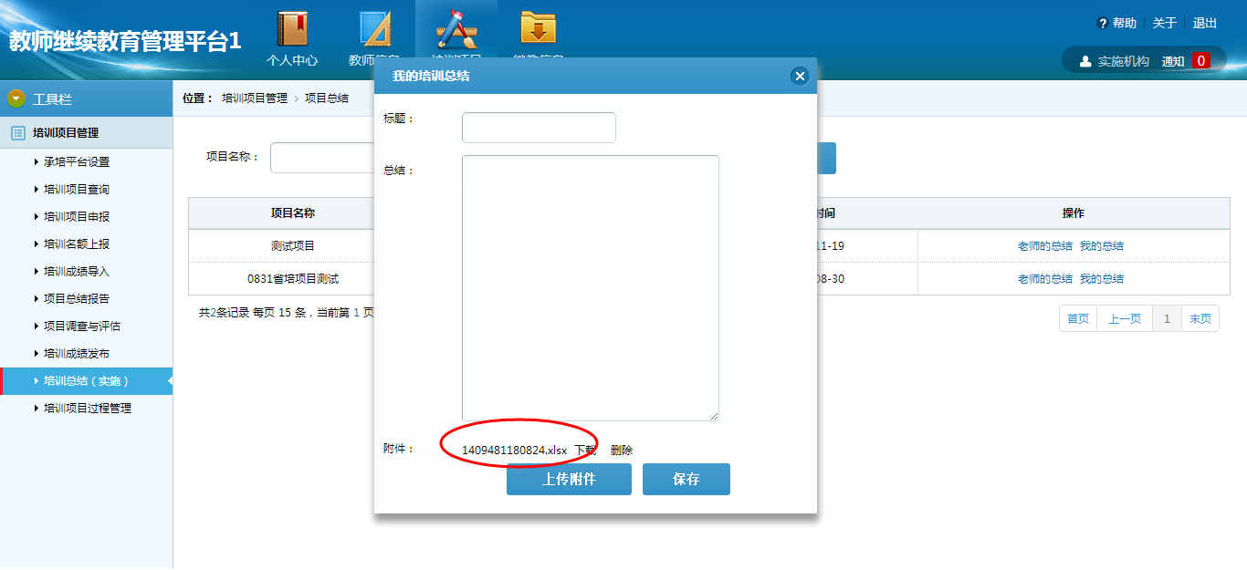

31.没有找到评价内容在哪设置？

【问题级别】重要

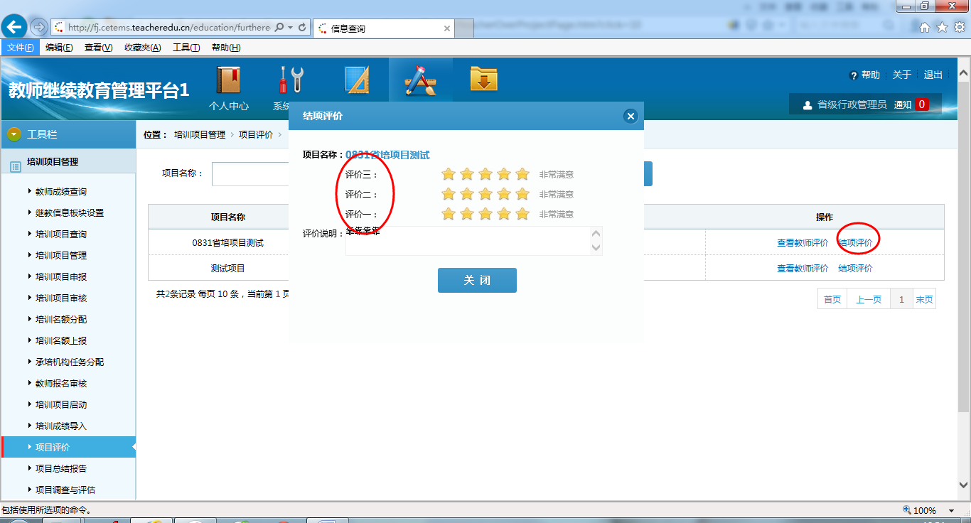

32.**（已修复）**其它实施机构管理员不能上报了不属于他的培训名额。

【问题级别】严重！

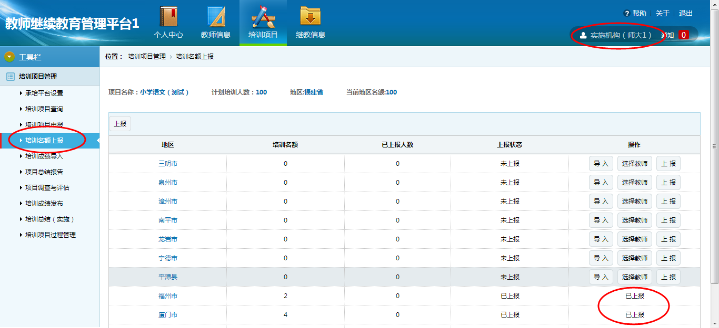

33. 创建版块时，培训类型改为培训形式，还要把数据字典中的名称统一修改，并且和这里对应、关联。

【问题级别】重要

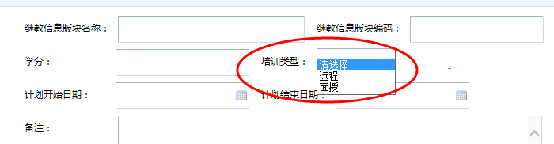

34.创建项目时，项目内容中的名称需要改一下，还要把数据字典中的名称统一修改，并且和这里对应、关联。

【问题级别】重要

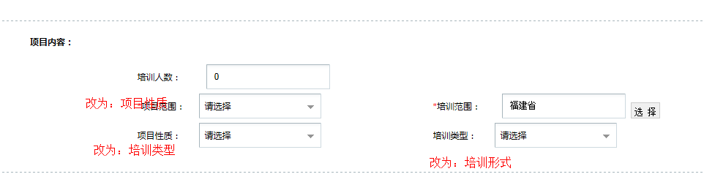

35. **（已修复）**角色管理 系统管理设置中同样的名称有何区别？删除旧版、无用的功能，以免误导。

【问题级别】重要

【备注】此问题0816测试时已提出，未修改。

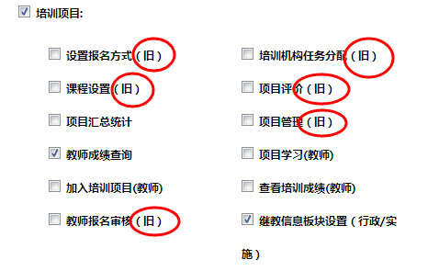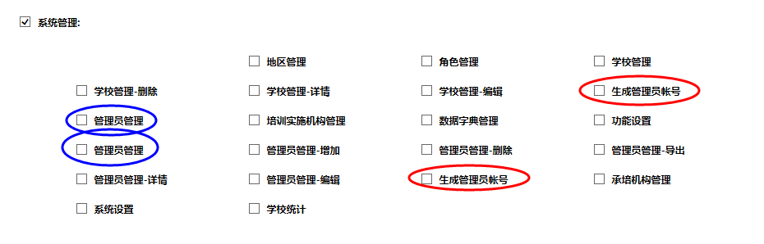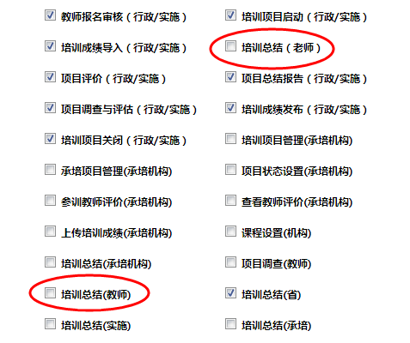

36. 教师信息统计时，页面效果不佳，数据不完整。

【问题级别】重要

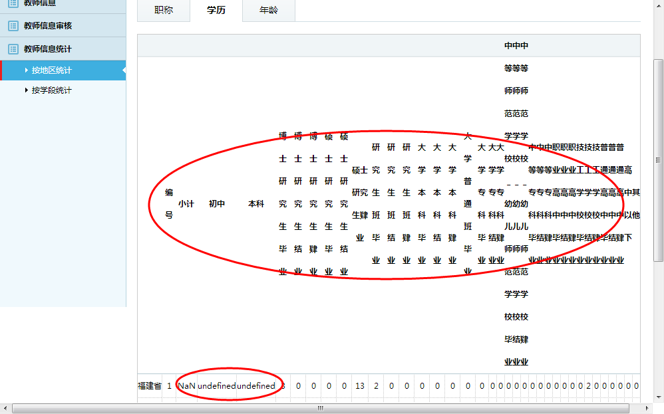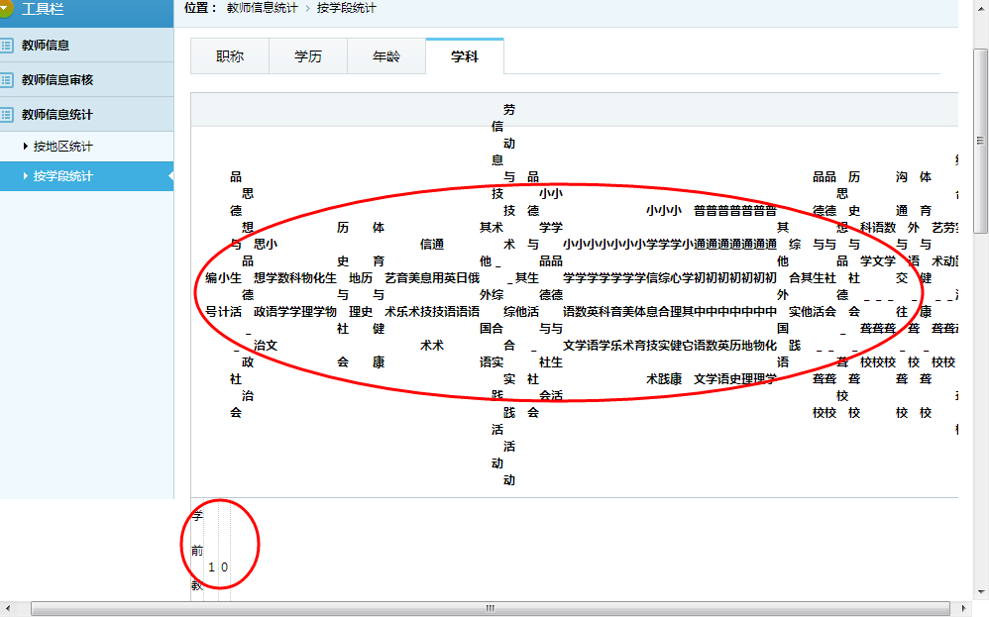

37.管理员管理，导出名单时文件有错位提示。

【问题级别】重要



38. 新增校本培训项目时，全屏时和低分辨率是格式差很多，用户体验很差。

【问题级别】重要

【备注】此问题0816测试时已提出，未修改。

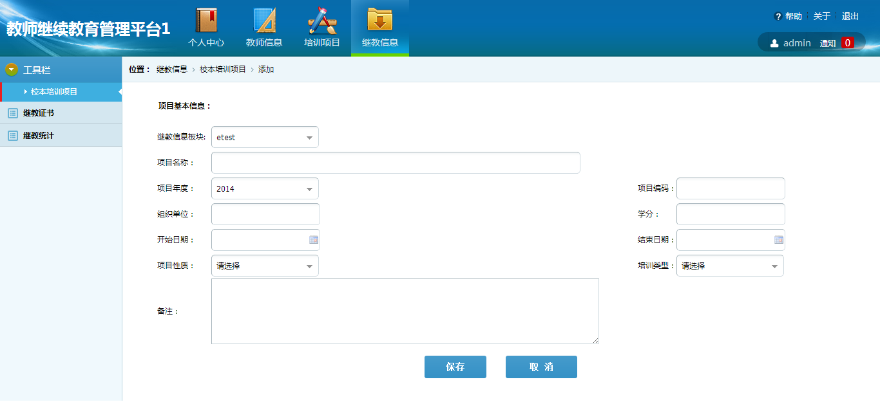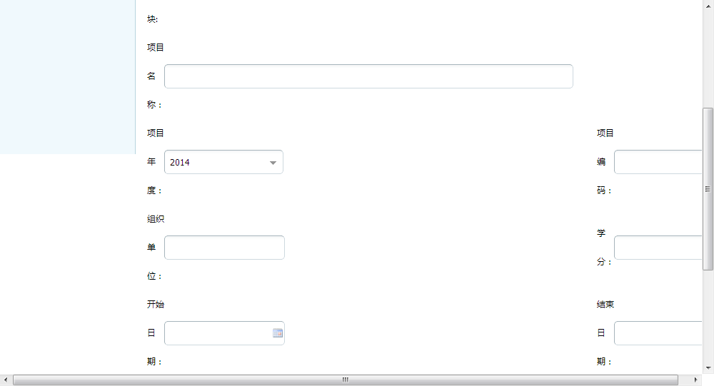

39. 学员提交个人总结时，提示保存数据错误！。

【问题级别】重要

